**ГОСУДАРСТВЕННОЕ ОБРАЗОВАТЕЛЬНОЕ УЧРЕЖДЕНИЕ**

**ВЫСШЕГО ПРОФЕССИОНАЛЬНОГО ОБРАЗОВАНИЯ**

**"ДОНЕЦКИЙ НАЦИОНАЛЬНЫЙ ТЕХНИЧЕСКИЙ УНИВЕРСИТЕТ"**

Лабораторная работа № 1

Тема: «Установка, настройка Web–сервера Apache

(для работы с CGI, с SSI, с Perl, с PHP и с MySQL или PostgreSQL»

Проверил: Выполнил:

асс. каф. ПИ ст. гр. ПИ-18б

Артёменко О.Г. Моргунов А.Г.

____.____.2021г. ____.____.2021г.

асс. каф. ПИ

Филипишин Д.А.

____.____.2021г.

Донецк – 2021

**Задание к лабораторной работе:**

Выполните установку Web-сервера Apache, Perl, PHP, MySQL, PostgreSQL и настройте их совместную работу в соответствии с вариантом.

Таблица вариантов:

|  |  |  |  |  |  |  |  |
| --- | --- | --- | --- | --- | --- | --- | --- |
| N варианта | I | II | III | IV | V | VI | VII |
| 11 | 1 | 1 | 1 | 1 | 1 | 1 | - |

Расшифровка вариантов:

|  |  |
| --- | --- |
| I. Директория для установки Apache | 1- C:/Program Files/Apache |
| 2-X:/usr/apache |
| II. Корневая директория сервера | 1- C:/Program Files/Apache/htdocs |
| 2-X:/home/localhost |
| III. Создать виртуальный каталог: | 1-С отдельным ip |
| 2-С общим ip (name-based host) |
| IV. Установить php в директорию | 1-C:/Program Files/PHP |
| 2-X:/usr/php |
| V. Установить perl в директорию | 1-C:/Program Files/Perl |
| 2-X:/usr/perl |
| VI. Установить MySQL в директорию | 1-C:/Program Files/MySQL |
| 2-X:/usr/mysql |
| VII. Установить PostgreSQL | Установить куда угодно, модифицировать и запустить предложенный выше скрипт. Все операции с данными выполнять вручную. Продемонстрировать экран вывода (браузер) и состояние таблицы, через pgAdmin. |

Примечание: X – любой логический диск на компьютере, кроме C.

**Выполнение**

***1-й этап.*** Установка Apache с помощью дистрибутива 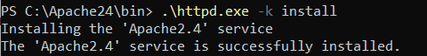

***2-й этап.*** Конфигурирование Apache.

2. Настраиваются параметры для главного хоста Apache - localhost с помощью редактирования файла конфигурации httpd.conf.

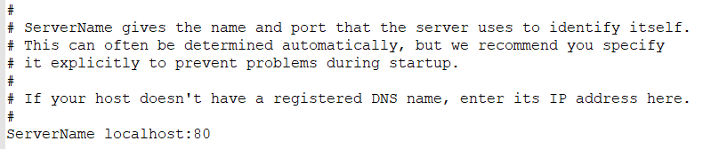

4. Далее необходимо подключить PHP. Для этого найти конец блока загрузки модулей LoadModule и в конце этого блока добавить строчки

**LoadModule php7_module "C:/php/php7apache2_4.dll"**

**PHPIniDir "C:/php"**

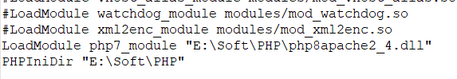

Добавить в блок <IfModule mime_module> две строчки:

**AddType application/x-httpd-php .php**

**AddType application/x-httpd-php-source .phps**

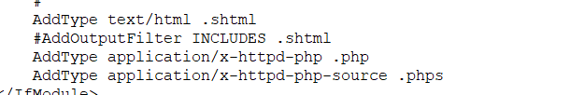

И заменить блок <IfModule dir_module> c

**<IfModule dir_module>**

**DirectoryIndex index.html**

**</IfModule>**

На

**<IfModule dir_module>**

**DirectoryIndex index.html index.htm index.shtml index.php**

**</IfModule>**

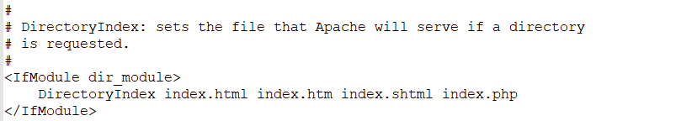

5. Блок <Directory /> … </Directory> необходимо изменить следующим образом:

***<Directory …./>***

***Options Indexes Includes***

***AllowOverride All***

***Allow from all***

***</Directory>***

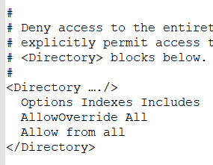

6. Настройте параметр AddHandler:

***AddHandler cgi-script .bat .exe .cgi***

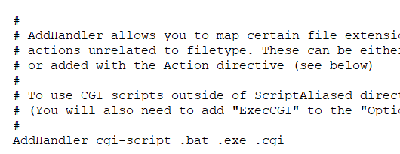

7. Установите следующие параметры:

***AddType text/html .shtml***

***AddHandler server-parsed .shtml .html .htm***

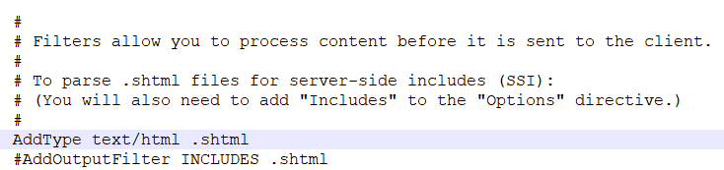

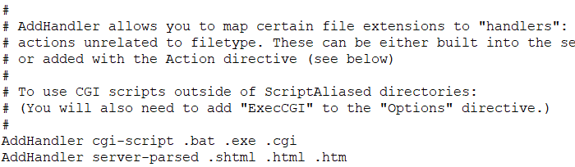

8. Протестируйте работоспособность Apache.

Чтобы управлять сервером (запускать, останавливать, перезапускать) использовать утилиту, которая идет в комплекте – **ApacheMonitor.exe**. Данную утилиту можно найти в каталоге C:\Apache24\bin.

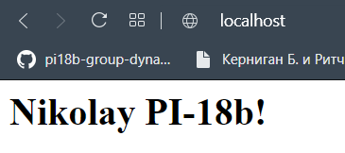

8.2 Проверка SSI.

В директории z:/home/localhost с html-документами Apache создайте файл test.shtml c таким содержанием (внимательно следите за соблюдением пробелов в директиве include!):

***SSI Test!<hr>***

***<!--#include virtual="/index.html" -->***

***<hr>***

Теперь наберите в браузере:

***http://localhost/test.shtml***

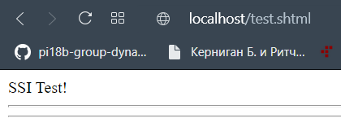

8.3 Проверка CGI.

В директории z:/home/localhost/cgi для CGI-скриптов создайте файл test.bat с таким содержанием:

@echo off

echo Content-type: text/html

echo.

echo.

dir

Теперь в браузере наберите:

http://localhost/cgi/test.bat

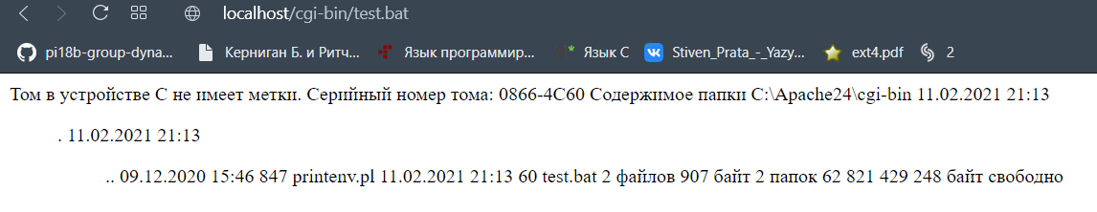

***3-й этап.*** Настройка виртуальных хостов.

1. Для установки виртуальных хостов необходимо внести изменения в файл конфигурации Apache httpd.conf, а также в некоторые файлы Windows.

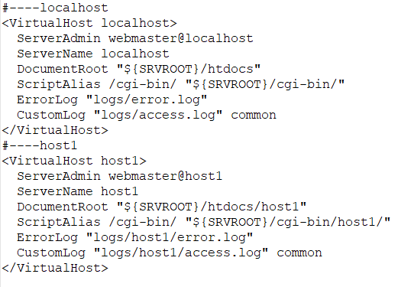

2. Для того, чтобы система узнала, что хост host2 сопоставлен с адресом 127.0.0.2, а host1 - name-based хост, надо внести изменения в системный файл C:\WINDOWS\SYSTEM32\DRIVERS\etc\hosts. Файл hosts - обычный текстовый файл, и в нем вероятно записана только одна строка:

127.0.0.1 localhost

Именно эта строка и задает соответствие имени localhost адресу 127.0.0.1. Для созданных виртуальных хостов надо добавить строчки:

***127.0.0.1 localhost host1***

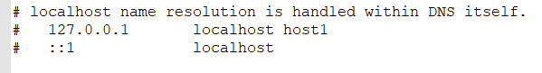

***4-й этап.*** Установка PHP.

*Настройка Apache для работы с PHP.*

1. В файле httpd.conf необходимо раскомментировать строку:

#AddType application/x-httpd-php php

Результат:



Таким образом, всем файлам с расширением php присвоен тип application/x-httpd-php.

2. Сразу же после этой строки добавьте такие настройки:

***ScriptAlias /_php/ "C:/Program Files/PHP/"***

***Action application/x-httpd-php "/_php/php.exe"***

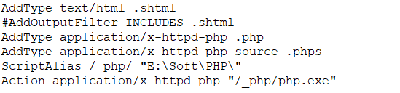

3. Тестирование PHP.

Создадим в каталоге z:/home/localhost файл test.php со следующим содержанием:

***<?***

***echo "It works!<br>\n";***

***phpinfo();***

***?>***

Теперь необходимо набрать в браузере: http://localhost/test.php. Должна отобразиться страница с разнообразной информацией о PHP, которая генерируется функцией phpinfo().

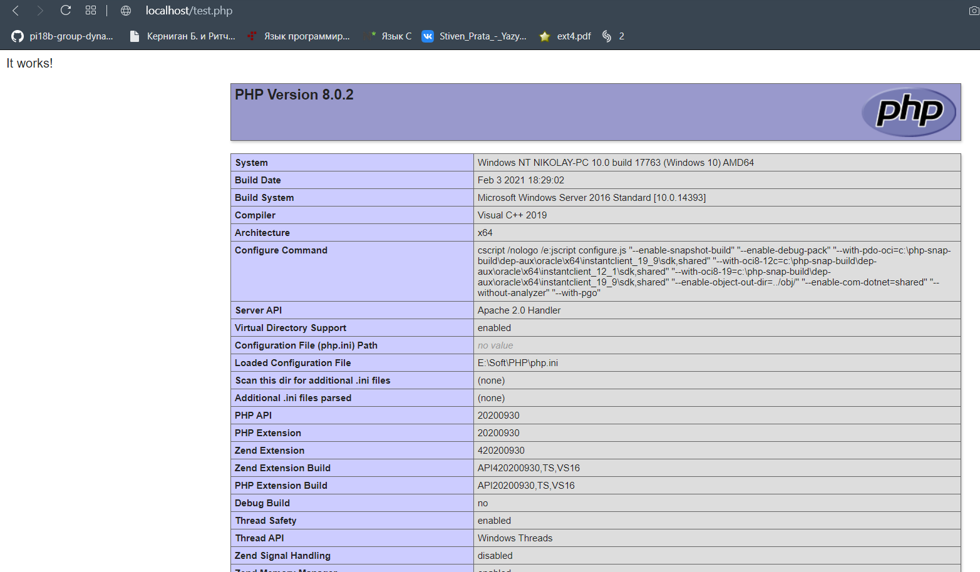

5.

Настройте следующий параметр:

***extension_dir=C:\Program Files\PHP\extensions***

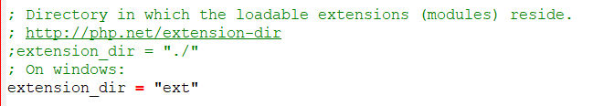

***5-й этап.*** Установка Perl.

1. С сайтов <http://www.perl.com/> или <http://www.cpan.org/> скачайте файл установки для Perl. Установите Perl, указав каталог для разещения его файлов.

2. Настройка сервера Apache.

В файле конфигурации Apache httpd.conf строчку [5]:

AddHandler cgi-script .bat .exe

необходимо замениь на:

***AddHandler cgi-script .bat .exe .pl .cgi***

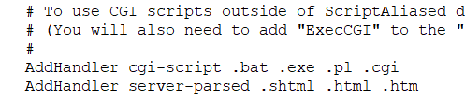

3. Тестирование Perl.

В каталоге z:\localhost\cgi создаём файл test.pl с таким содержанием:

***#!/usr/local/bin/perl -w***

***print "Content-type: text/html\n\n";***

***print "It works!<br>\n";***

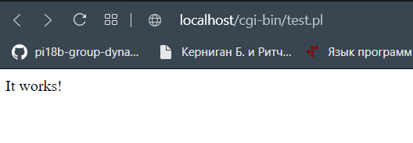

***6-й этап.*** Установка MySQL.

Дистрибутив представляет собой zip-архив, который нужно развернуть в любой каталог. После запуска setup.exe нужно выбрать тип установки Typical и указать каталог для MySQL.

Несмотря на то, что функции работы с базой данных MySQL интуитивно понятны и просты, всё же рекомендуется использовать функции обертки.

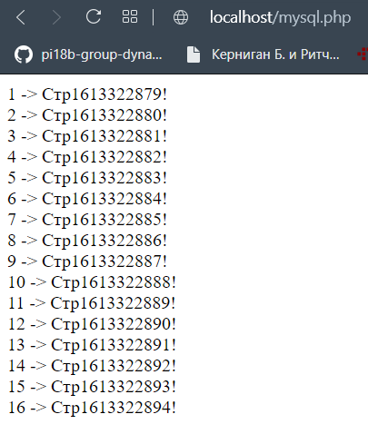

*Для использования* ***PostgreSQL*** *сперва следует раскоментировать расширение* ***extension=php_pgsql.dll*** *в файле* ***PHP-7_php.ini****. Далее заменить в предложенном скрипте все* **$mysqli->** на **pg_**. Не забыть установить сам сервер PostgreSQL, который можно скачать по ссылке

